|  |  |  |  |
| --- | --- | --- | --- |
|  | **Universidad de las Fuerzas Armadas**  **“ESPE”** | |  |
| Nombre: Julisa Llumiquinga | Materia: Programacion orientada a objetos |
| Carrera: Electronica y Automatizacion | NRC: 4570 |
| Docente: Ing. Cesar Osorio | |

**¿Que es la Programacion orientada a objetos?**

La programacion es un campo muy amplio de la tecnologia, y si empezamos a hablar de Programacion orientada a objetos nos encontramos con un pardigma de Programacion comun que no es nada mas que un estilo secuencial o estructurado paa llegar al objetivo planteado.

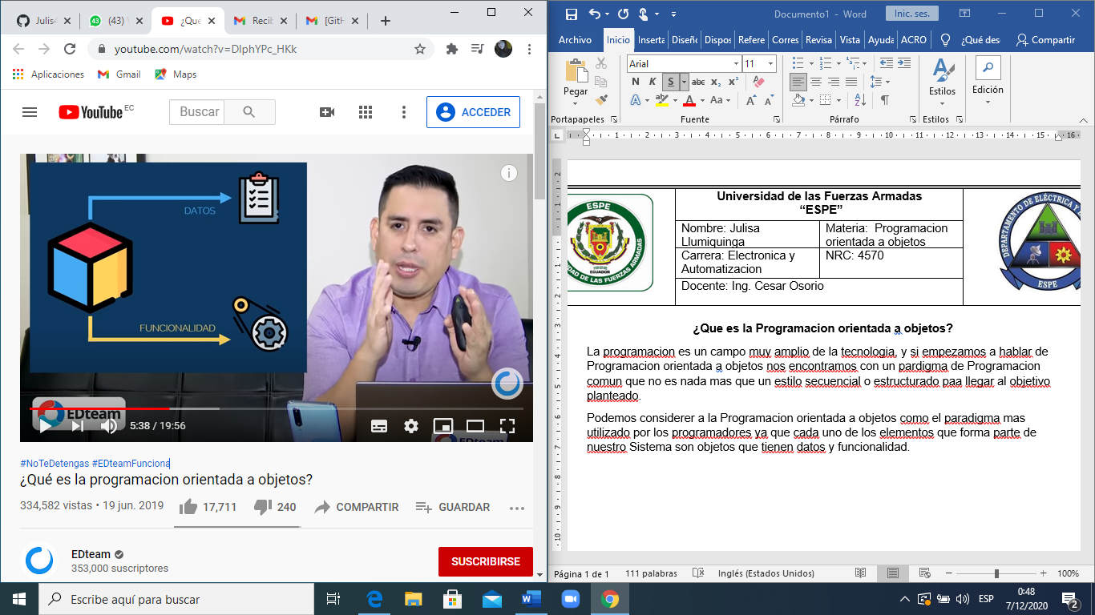Podemos considerer a la Programacion orientada a objetos como el paradigma mas utilizado por los programadores ya que cada uno de los elementos que forma parte de nuestro Sistema son objetos que tienen datos y funcionalidad.

Una de las ventajas de la Programacion orientada a objetos es que pasamos de la Programacion secuencial a una en donde los elementos se intercomunican y nos ayudan a completer tareas de major manera.

Como ya mencionamos los objetos tienen datos que son los atributos del obejto, y Tambien poseen funcionalidad que son los metodos u opciones de los objetos.

Otra de las ventajas que posee la Programacion orientada a objetos es que por ejemplo al necesitar millones de codigos para diferenciar entre usuarios o cosas, Podemos crear algo llamado clase que es un molde que lleva la estructura del objetos.

Los pilares en los que se bas ala Programacion orientada a objetos son:

**Abstraccion:** Proceso en el cual pensamos que atributos y que metodos va a tener el objetos.

**Encapsulamiento:** Comuniacion de los objetos entre ellos, sin modificar la comunicacion de las plantillas de las clases.

**Polimorfismo:** Poder darle la misma orden a diferentes objetos y que cada uno responda a su manera.

**Herencia:** Es las cualidades que se transfieren de una plantilla de clase de una clase a otra.

